ТЕХНИЧЕСКИЙ РАЙДЕР

Саундчек группы длится от 1 до 1.5 часов. Присутствие звукорежиссера на саундчеке и на протяжении всего мероприятия - обязательно.

- Суммарная мощность P.A.
Зависит от размера помещения и задач. Минимум. 3-х полосная система не менее 3 kWt RMS.
Обязательно наличие Subwoofers

- FOH
Цифровая консоль: 16 входов 8 выходов 4 процессора эффектов, динамические обработки на каждом канале

- МОНИТОРЫ
3 Напольных монитора 12’ (или больше). 3 независимые мониторные линии

BACKLINE

1. LEAD-Вокал

2 Вокальных микрофона:
-вокальный БЕСПРОВОДНОЙ микрофон Shure не ниже серии SLX на микрофонной стойке типа «ЖУРАВЛЬ»
-вокальный ПРОВОДНОЙ микрофон Shure с головой b58, на ПРЯМОЙ микрофонной стойке.
-плотный пюпитр – 1 шт.
-розетка 220В – 2 шт.
- стул красивый, НЕ ВЫСОКИЙ!!!! без подлокотников, без колесиков (наличие стула зависит от формата выступления) – 1 шт.

2. Гитара и бэк-вокал

-вокальный микрофон Shure с головой b58 на стойке типа «журавль» для бэк-вокала– 1
шт.
-кабель джек-джек 6 метров (если до пульта больше 6 м. и/или нет джековых входов,
необходим дибокс!) – 2 штуки!
-кабель джек-джек (длина не менее 3 метров) – 2 штуки!
-плотный пюпитр – 1 шт
-розетки 220в - 3 шт
-стойка для АКУСТИЧЕСКОЙ гитары – 1 шт
-стул красивый, НЕ ВЫСОКИЙ!!!! без подлокотников, без колесиков (для удобной работы с педалями, наличие стула зависит от формата выступления) – 1 шт.

3. Кахон

-минимум два микрофона подзвучки кахона: -Фронт - Shure 57 (или аналог) на стойке, -Shure b91/b52 или аналог
-плотный пюпитр – 1 шт

SOUNDCHECK
К моменту приезда коллектива на площадку, всё оборудование должно быть подключено и настроено. Важно: Группа не несёт ответственности за оборудование прокатной компании. Во время саунд-чека и выступления коллектива на площадке должен находиться квалифицированный специалист, знающий оборудование и способный оперативно устранить любую неполадку.

STAGE PLAN
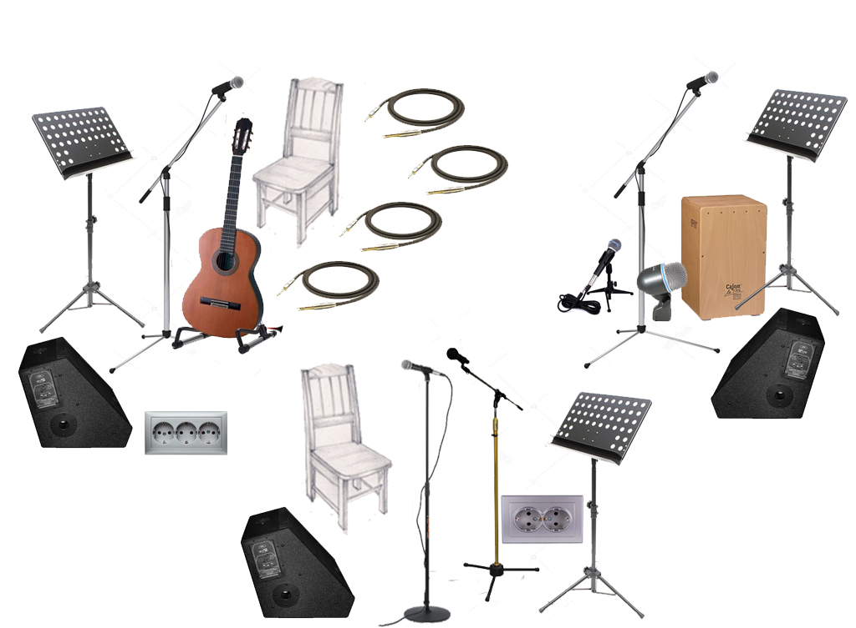
У группы есть свой штатный звукорежиссер, вы можете воспользоваться его услугами для работы с нашей группой. Стоимость работы звукорежиссера не входит в стоимость гонорара группы.
По всем вопросам обращаться: +7(916)174-22-54 domumorya.coverband@yandex.ru

БЫТОВОЙ РАЙДЕР

Состав группы: 3 музыканта.
В случае работы с нашим штатным звукорежиссером +1 человек.
Состав группы оговаривается заранее

Работа в Москве
1.Парковка:
В зависимости от состава группы, необходимо обеспечить 2 или 3 машиноместа в
непосредственной близости от проведения мероприятия.

2.Гримерка
-отдельная/хорошо освещенная/теплая/закрывающаяся на ключ гримерка
-4 стула, стол, зеркало, вешалки
-4 розетки 220В
-влажные салфетки – 1 уп
-сухие полотенца – 3 шт.

3.Питание и напитки:
-чай, заварной кофе (не растворимый)
-вода питьевая, без газа, в достаточном количестве
-горячее питание из расчета на каждого участника (не позднее, чем за час до выхода
группы на сцену)

Гастрольные выезды:
1.Трансфер и проживание
-трансфер и проживание (билеты, любой трансфер, проживание в гостинице, питание,
виза) обеспечивается полностью принимающей стороной

-встречи и проводы артистов обеспечиваются принимающей стороной
-предпочтительнее выезды одним днем
-предпочтительные авиакомпании в случае перелетов – Аэрофлот.
Инструменты должны перевозиться только в салоне самолета

2.Питание и напитки
-в гостинице: трехразовое горячее питание, вода, кофе, чай
-на площадке: закуски, вода, кофе, чай в достаточном количестве
-в случае невозможности обеспечения горячего питания, выплачиваются суточные из
расчета 3000 рублей на человека в сутки

3.Гримерка
-отдельная/хорошо освещенная/теплая/закрывающаяся на ключ гримерка
-4 стула, стол, зеркало, вешалки
-утюг или отпариватель
-4 розетки 220В
-влажные салфетки – 1 уп
-сухие полотенца – 3 шт.

По всем вопросам обращаться: +7(916)174-22-54
domumorya.coverband@yandex.ru

